สนามบินดอนเมือง - นาริตะ เดินทางด้วยเครื่องบิน BOEING 777-200 (415ที่นั่ง)
พร้อมบริการอาหาร HOTMEALS ทั้งขาไปและกลับขากลับ
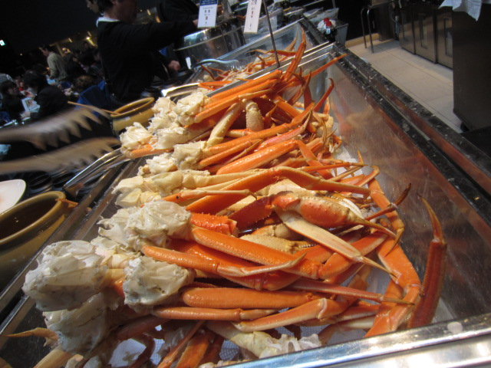
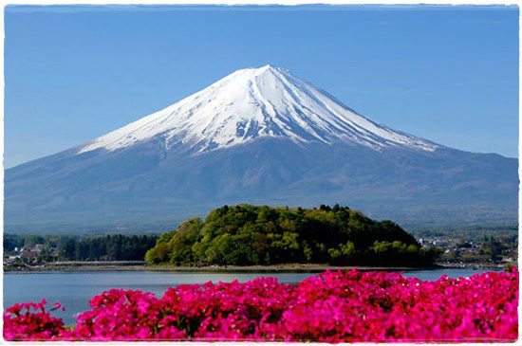
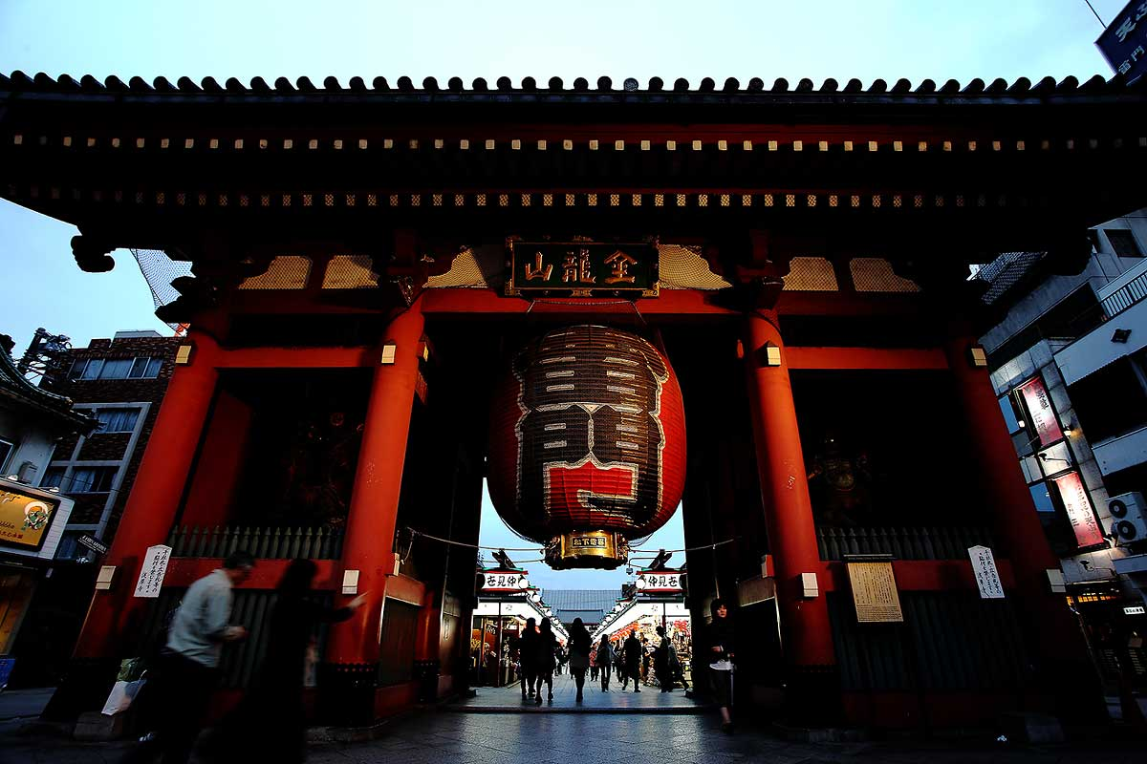

FREE น้ำหนักกระเป๋า ขาไป 20 กิโล และ ขากลับ 30 กิโล
- ทัวร์อุทยานแห่งชาติฮาโกเน่ ล่องเรือชมความงามของ ทะเลสาบ

- สัมผัสการแช่น้ำแร่แบบชาวญี่ปุ่นแท้ *ONSEN!!!* อิ่มอร่อยกับเมนูบุฟเฟต์ ขาปูยักษ์ !!
- นมัสการเจ้าแม่ กวนอิมทองคำ ณ วัดอาซากุซะ ชมโคมไฟยักษ์
- ช็อปปิ้งย่านชินจุกุ และอิสระ 1 วันเต็ม ช็อปปิ้งจุใจในแหล่งช๊อปปิ้งใจกลางเมืองโตเกียว

กำหนดการเดินทาง : เดือนตุลาคม 2558
วันแรก กรุงเทพ ฯ (สนามบินดอนเมือง) – โตเกียว (สนามบินนาริตะ)
22.00 น. คณะพร้อมกันที่ สนามบินดอนเมือง ผู้โดยสารระหว่างประเทศ ชั้น 3 เคาน์เตอร์ 7 สายการบินนกสกู๊ต NokScoot (XW900) โดยมีเจ้าหน้าที่ของบริษัทฯ คอยให้การต้อนรับ
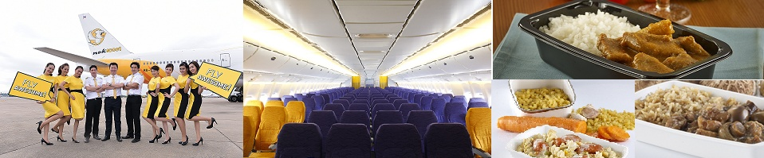

วันที่สอง นาริตะ-อุทยานแห่งชาติฮาโกเน่ – ทะเลสาบอาชิ- ศาลเจ้าฮาโกเน่ – GOTEMBA OUTLET
01.05 น. ออกเดินทางสู่ สนามบินนาริตะ ประเทศญี่ปุ่น โดยสายการบินนกสกู๊ต NokScoot (XW900)
09.40 น. เดินทางถึงสนามบินนานาชาติ นาริตะ ประเทศญี่ปุ่น (เวลาท้องถิ่นเร็วกว่าประเทศไทย 2 ช.ม.) หลังผ่านพิธีการตรวจคนเข้าเมืองและศุลกากร รับกระเป๋าและทำภาระกิจส่วนตัวเรียบร้อยแล้ว สำคัญ!!! ประเทศญี่ปุ่นไม่อนุญาตให้นำ อาหารสด จำพวก เนื้อสัตว์ พืช ผัก ผลไม้ เข้าประเทศ หากฝ่าฝืนจะมีโทษจับและปรับ จากนั้นนำท่านเดินทางสู่ อุทยานแห่งชาติฮาโกเน่ ซึ่งเป็นแหล่งท่องเที่ยวและสถานที่พักผ่อนทางธรรมชาติที่งดงาม ท่านจะได้พบเห็นต้นสนมากมายที่ขึ้นเรียงราย อยู่ทั้งสองฟากทางที่เดินทางไป โดยนำท่านล่องเรือชมความงามของ ทะเลสาบ อาชิ ทะเลสาบที่ก่อเกิดมาจากลาวาของภูเขาไฟฟูจิ ที่ไหลลงมาปิดกั้นทางเดินของน้ำ ทำให้กลายมาเป็นทะเลสาบที่สวยงาม และสายน้ำที่ใสเย็นตลอดทั้งปีจากนั้น เดินประมาณ 10 นาทีจากท่าเรือโมโตะฮาโกเน่ ไปยัง ศาลเจ้าฮาโกเน่ เป็นสถานที่ที่เป็น พาวเวอร์ สปอต (Power Spot) หรือสถานที่เชื่อกันว่ามีคลื่นพลังที่ทำให้เรารู้สึกสดชื่นและแข็งแรงขึ้นมาได้ ตั้งอยู่ด้านล่างของภูเขาฮาโกเน่บริเวณชายฝั่งของทะเลสาบอาชิ ถูกซ่อนอยู่ในป่าลึก สังเกตุง่ายๆคือจะมีเสาร์โทริอิสีแดงตั้งเด่นอยู่ในทะเลสาบ และทางเดินไปยังศาลเจ้าโดยสองข้างทางจะมีตะเกียงแขวนเรียงรายอยู่ตลอดทาง ภายในศาลเจ้านั้นมีบรรยากาศที่เงียบสงบอยู่ท่ามกลางต้นไม้ใหญ่ มีความสวยงามตลอดทั้งปี บางครั้งจะมีหมอกปกคลุมไปทั่ว
กลางวัน บริการอาหารกลางวัน ณ ภัตตาคาร (มื้อที่1)
บ่าย จากนั้นนำท่านเดินทางสู่ โกเท็มบะพรีเมี่ยมเอ้าท์เลท เป็นที่รวบรวมแบรนด์ระดับโลกมาไว้ด้วยกันบนหุบเขาริม Tomei Expressway ที่เชื่อมระหว่างภูเขาไฟฟูจิ อุทยานแห่งชาติฮาโกเน่ กับมหานครโตเกียว ให้ท่านได้อิสระกับการเลือกซื้อเลือกชมสินค้าที่ได้รวบรวมกว่า 165 แบรนด์ดัง ไม่ว่าจะเป็น Coach, Bally, Diesel, Gucci, Zara, Hugo Boss, Versace, Yves Saint Laurent Rive Gauche, Gap และอีกมากมาย หมวดสินค้า Intimate Apparel ได้แก่ Kid Blue และ Triumph หมวดสินค้า Home Fashion ได้แก่ Bodum, Fragrance Outlet และ Richard Ginoriเป็นต้น นอกจากนี้ยังมีหมวดสินค้าอื่นๆ อย่างรองเท้า กระเป๋า เสื้อผ้าเด็ก ซึ่งของทุกชิ้นเป็นของแท้ และราคาถูกกว่าในห้างสรรพสินค้า ที่รวมไว้ในพื้นที่กว่า 400,000 ตารางฟุต ถือเป็นสวรรค์แห่งการช้อปปิ้งของคนญี่ปุ่นโดยเฉพาะ
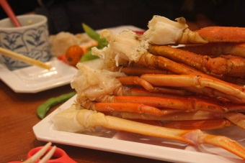
ค่ำ บริการอาหารค่ำ ณ ภัตตาคาร (มื้อที่2) เมนูบุฟเฟ่ต์ขาปูยักษ์ รับประทานแบบไม่อั้น พร้อมด้วยน้ำจิ้มรสแซ่บจากเมืองไทย
พักที่ FUJI AREA หรือเทียบเท่า
จากนั้นไม่ควรพลาดประสบการณ์ การอาบน้ำแร่ธรรมชาติเพื่อสุขภาพ ออนเซ็น (ONSEN)น้ำแร่ในสไตล์ญี่ปุ่นให้ท่านได้พักผ่อนอย่างเต็มอิ่ม ซึ่งชาวญี่ปุ่นเชื่อว่าน้ำแร่ธรรมชาตินี้มีส่วนช่วยเรื่อง โรคภัยไข้เจ็บและผิวพรรณเปล่งปลั่ง

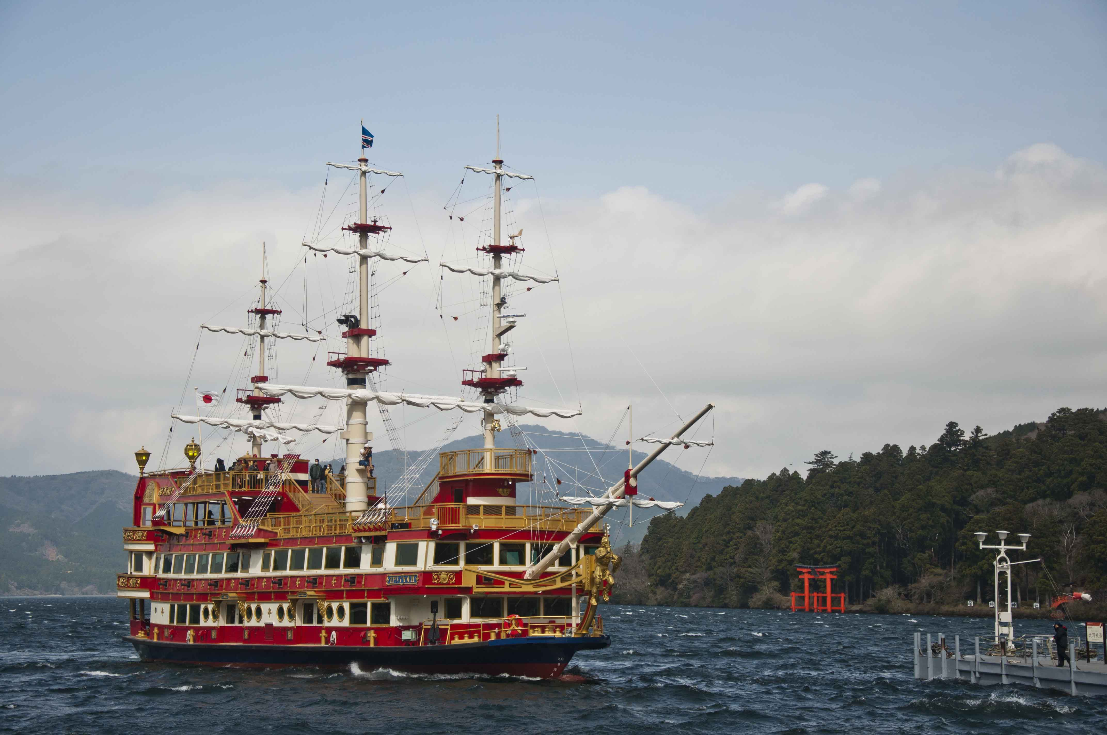

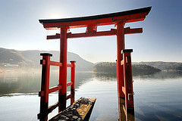

วันที่สาม ภูเขาไฟฟูจิ – โตเกียว – วัดอาซากุซ่า – ถ่ายรูปคู่กับ TOKYO SKY TREE - DUTY FREE – ชินจูกุ
เช้า บริการอาหารเช้า ณ ห้องอาหารของโรงแรม (มื้อที่3)
นำท่านเดินทางสู่ ภูเขาไฟฟูจิ ที่มีความสูงเหนือระดับน้ำทะเล 3,776 เมตร ภูเขาที่มีชื่อเสียงเป็นที่รู้จักไปทั่วโลกในเรื่องของความสวยงามที่ธรรมชาติได้มอบมาให้อย่างลงตัว ซึ่งนับเป็นสัญลักษณ์ของประเทศญี่ปุ่น อีกทั้งยังเป็นจุดหมายของนักท่องเที่ยวต่างชาติที่ใคร่จะมาเยือนญี่ปุ่นตลอดทุกฤดูกาล นำท่านขึ้นสู่ชั้นที่ 5 ของภูเขาไฟฟูจิ (ขึ้นอยู่กับสภาพอากาศ) จากนั้นนำท่านเดินทางสู่ “มหานครโตเกียว” เมืองหลวงของประเทศญี่ปุ่น โตเกียว หมายถึง นครหลวงตะวันออก เป็นเมืองที่มีประชากรมากที่สุดในโลกเมืองหนึ่ง จึงทำให้ กรุงโตเกียวเป็นหนึ่งในศูนย์กลาง การเงินระหว่างประเทศ เศรษฐกิจ การคมนาคม เทคโนโลยี (ใช้เวลาเดินทางประมาณ 2 ชั่วโมง)
กลางวัน บริการอาหารกลางวัน ณ ภัตตาคาร (มื้อที่4)

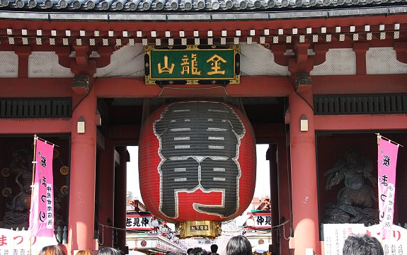
บ่าย นำท่านเดินทางไปนมัสการ เจ้าแม่กวนอิมทองคำ ณ วัดอาซากุซะ วัดที่ได้ชื่อว่าเป็นวัดที่มีความศักดิ์สิทธิ์และได้รับความเคารพนับถือมากที่สุดแห่งหนึ่งในกรุงโตเกียว ภายในประดิษฐานองค์เจ้าแม่กวนอิมทองคำที่ศักดิ์สิทธิ์ และมีผู้คนนิยมมากราบไหว้ขอพรเพื่อความเป็นสิริมงคลตลอดทั้งปี ประกอบกับภายในวัดยังเป็นที่ตั้งของ โคมไฟยักษ์ ที่มีขนาดใหญ่ ณ ประตูทางเข้าด้านหน้าสุดของวัด ชื่อ ประตูฟ้าคำรณ และถนนจากประตูเข้าสู่ตัววิหารที่ประดิษฐาน เจ้าแม่กวนอิมทองคำนั้น มีชื่อว่าถนน นากามิเซะ ซึ่งเป็นที่ตั้งของร้านค้าขายของที่ระลึกพื้นเมืองต่าง ๆ มากมาย จากที่นี่ท่านจะสามารถเก็บภาพความประทับใจคู่กับหอคอย TOKYO SKY TREE ให้ทุกท่านได้เลือกซื้อเป็นของฝากของที่ระลึก ช็อปปิ้งร้านปลอดภาษี DUTY FREE (รับฟรี ไอศรีมที่จุดบริการ) จากนั้นนำท่านช้อปปิ้งย่านดัง ย่านชินจุกุ ให้ท่านได้เพลิดเพลินกับการจับจ่ายซื้อสินค้านานาชนิด ได้จากที่นี่ ไม่ว่าจะเป็น ร้านซานริโอะ ร้านขายเครื่องอิเลคทรอนิกส์ กล้องถ่ายรูปดิจิตอล นาฬิกา เครื่องสำอาง ต่างๆ กันที่ร้าน MATSUMOTO แหล่งรวมเหล่าบรรดาเครื่องสำอางมากมาย อาทิ มาร์คเต้าหู้, โฟมล้างหน้า WHIP FOAM ที่ราคาถูกกว่าบ้านเรา 3 เท่า, ครีมกันแดดชิเซโด้ แอนเนสซ่าที่คนไทยรู้จักเป็นอย่างดี และสินค้าอื่น ๆ หรือให้ท่านได้สนุกกับการเลือกซื้อสินค้า แบรนด์ดังอาทิ LOUIS VULTTON, UNIQLO, กระเป๋าสุดฮิต BAO BAO ISSEY MIYAKE, เสื้อ COMME DES GARCONS, H&M หรือเลือกซื้อรองเท้าหลากหลาย
แบรนด์ดัง อาทิ NIKE, CONVERSE, NEWS BALANCE, REEBOK ฯลฯ ได้ที่ร้าน ABC MART
ค่ำ อิสระอาหารค่ำ ตามอัธยาศัยเพื่อไม่เป็นการรบกวนเวลาช้อปปิ้งของท่าน
พักที่ NARITA EXCEL หรือเทียบเท่า ระดับ 3 ดาว

วันที่สี่ อิสระพักผ่อนตามอัธยาศัย (ไม่มีรถบัสบริการทั้งวัน)
เช้า บริการอาหารเช้า ณห้องอาหารของโรงแรม (มื้อที่5)
อิสระเต็มวัน ให้ท่านอิสระช้อปปิ้ง หรือเดินทางสู่สถานที่ท่องเที่ยวอื่น ๆ โดยมีไกด์คอยให้คำแนะนำในการเดินทาง อาทิ
- ศาลเจ้าเมจิ เป็นศาลเจ้าหลวงในศาสนาชินโต ที่สร้างขึ้นเพื่ออุทิศและเป็นที่สถิตย์วิญญาณขององค์สมเด็จพระจักรพรรดิเมจิ ซึ่งเป็นจักรพรรดิที่มีความสำคัญกับประเทศญี่ปุ่นยุคปัจจุบันเป็นอย่างยิ่ง และได้รับความเคารพจากชาวญี่ปุ่นยุคปัจจุบันมากที่สุด
- ย่านฮาราจูกุ แหล่งรวมเสื้อผ้า เครื่องประดับ รองเท้า ของวัยรุ่นญี่ปุ่น หากคุณคือคนที่กำลังมองหาซื้อเสื้อผ้าแบบแปลกๆ หรือต้องการหาซื้อเสื้อผ้าแนว Cost Play ท่านยังสามารถหาได้จากที่นี่อีกด้วย หรือ ถ้าต้องการเห็นวัยรุ่นญี่ปุ่นแต่งตัวแบบแปลกๆ ก็สามารถมาดูได้ที่นี่ได้ จะมีวัยรุ่นญี่ปุ่นน่ารักๆ เดินกันเต็มถนนเหมือนกับถนนสายแบรนด์เนมโอโมโตะซานโดะ นอกจากนั้นแล้ว ท่านยังได้ช้อปปิ้งสินค้าแบรนด์ดังระดับโลก อาทิ CHANNEL, Dior, LOUIS VULTTON, ZARA, GAP หรือสาวก ONITSUKA TIGER ที่ต้องการหารองเท้าแบบต้นฉบับ MADE IN JAPAN ที่ SHOP นี้มีแบบให้เลือกสรรมากมาย อีกทั้งยังมีร้านขายตุ๊กตา KITTY DORAENMON หรือตุ๊กตา LINE สุดแสนน่ารักไว้คอยเอาใจคุณหนู อีกทั้งยังมี SHOP ใหญ่ของ กระเป๋าสุดฮิต BAO BAO ISSEY MIYAKE, เสื้อ COMME DES GARCONS อีกด้วย
- ย่านชิบุย่า ศูนย์กลางแฟชั่นวัยรุ่นในโตเกียวหามุมถูกใจถ่ายภาพคู่ไว้เป็นที่ระลึกกับ “ฮาจิโกะ” รูปปั้นสุนัขแสนรู้ที่กลายเป็นจุดนัดพบยอดฮิตสำหรับหนุ่มสาวโตเกียว อัพเดทแฟชั่นสไตล์โตเกียวที่ตึก(109) อิจิมารุคิว ทั้งเสื้อผ้า กระเป๋า รองเท้า เครื่องประดับและแฟชั่นชั้นนำของญี่ปุ่นในฤดูต่างๆ อื่นๆมากมาย
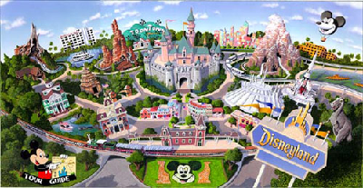
- ดิสนีย์แลนด์เพิ่มท่านละ 2,700.- บาท (ไม่รวมค่าเดินทาง) ดีสนีย์แลนด์โลกแห่งจินตนาการของราชาการ์ตูนญี่ปุ่นซึ่งเป็นดิสนีย์แลนด์แห่งแรกที่สร้างนอกประเทศสหรัฐอเมริกา โดยสร้างขึ้นในปี พ.ศ. 2526 จากการถมทะเลและใช้ทุนสร้างกว่า 600 ล้านบาท ให้ท่านสนุกสนานกับเครื่องเล่นนานาชนิด (ไม่จำกัดจำนวนการเล่น ) ผจญภัยในดินแดนต่างๆ ให้ท่านเล่นเครื่องเล่นตัวใหม่จากภาพยนตร์การตูนเรื่องดัง Toy Story ชมฉากรบกลางทะเลคาริเบียนในดินแดนโจรสลัดจากภาพยนตร์ The Pirate of Caribbean เขย่าขวัญกับบ้านผีสิงใน Haunted Mantion สัมผัสความน่ารักของตุ๊กตาเด็กนานาชาติในโลกใบเล็ก Small World ชมภาพยนตร์สามมิติThe Invention of the Year ให้ท่านได้สนุกสนานพร้อมกับการจับจ่ายเลือกซื้อสินค้าที่ระลึกน่ารักในดิสนีย์แลนด์อีกทั้งยังจะได้สัมผัสกับตัวการ์ตูนเอกจากวอลดิสนีย์ อย่าง มิกกี้เม้าส์ มินนี่เม้าส์ พร้อมผองเพื่อนการ์ตูนอีกมากมายสนุกกับการจับจ่ายซื้อของที่ระลึกน่ารักในดิสนีย์แลนด์
เพื่อไม่เป็นการรบกวนเวลาช้อปปิ้ง อิสระอาหารเที่ยงและเย็นตามอัธยาศัย
พักที่ NARITA EXCEL หรือเทียบเท่า ระดับ 3 ดาว

วันที่ห้า วัดนาริตะซัน - ห้างเออนพลาซ่า – สนามบินนาริตะ – กรุงเทพ (สนามบินดอนเมือง)
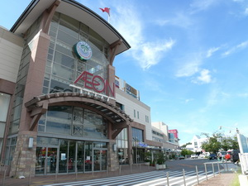
เช้า บริการอาหารเช้า ณ ห้องอาหารของโรงแรม (มื้อที่6)
เดินทางสู่ วัดนาริตะซัน ชินโชจิ เป็นวัดขนาดใหญ่และมีความเก่าแก่กว่าหนึ่งพันปีซึ่งตั้งอยู่ในเมืองนาริตะจังหวัดจิบะ วัดนาริตะซันเป็นวัดพุทธนิกายชินงอน (Shingon) ที่มีชื่อเสียงอย่างมากในแถบคันโตและเป็นอีกหนึ่งสถานที่ท่องเที่ยวที่ได้รับความนิยมสำหรับนักท่องเที่ยว นอกจากนั้นแล้วยังใช้เป็นโลเกชั่นละครไทยเรื่อง “The Rising Sun” (2014) ที่ทำแสดงโดยมาริโอ้ กับ แต้ว ณฐพร และภาพยนตร์ไทยเรื่อง “ฟัดจังโตะ” (2013) ที่นำแสดงโดย บอย ปกรณ์ กับ ยิปโซ รมิตา ด้วย ก่อนกลับพาท่านช้อปปิ้งต่อที่ห้าง AEON PLAZA ศูนย์การค้าที่เป็นศูนย์กลางแห่งการจับจ่ายใช้ สอยของชาวเมืองนาริตะ ให้ท่านเดินเล่นเดินชมเลือกดูสินค้าได้ตามอัธยาศัย
สมควรแก่เวลา นำท่านเดินทางสู่สนามบินนาริตะ เพื่อเดินทางกลับสู่กรุงเทพฯ
15.40 น. ออกเดินทางสู่ กรุงเทพฯ โดยสายการบินนกสกู๊ต NokScoot (XW901)
21.20 น. เดินทางถึงท่าอากาศยานดอนเมือง โดยสวัสดิภาพ
*********************************************
หมายเหตุ : รายการต่างๆ สามารถเปลี่ยนแปลงได้ตามความเหมาะสม เนื่องจากสภาวะอากาศ, การเมือง, สายการบิน เป็นต้น โดยมิต้องแจ้งให้ทราบล่วงหน้าโดยบริษัทจะคำนึงถึงความสะดวกของผู้เดินทางเป็นสำคัญ
** ราคานี้ไม่รวมค่าทิปไกด์ท้องถิ่น และคนขับรถ 2,000 เยน / ท่าน/ทริป

อัตราค่าบริการ
วันเดินทาง | ห้องเตียงคู่  นอน 2 ท่าน | เด็ก 1 ท่าน พักกับ  ผู้ใหญ่ 2 ท่าน  (เตียงเสริม) | เด็ก 1 ท่าน พักกับ  ผู้ใหญ่ 2 ท่าน  (ไม่เสริมเตียง) | พักเดี่ยว
30 ก.ย. -04 ต.ค. 58 | 27,900.- | 27,900.- | 27,900.- | 6,900.-
01-08 ตุลาคม 58 | 28,900.- | 28,900.- | 28,900.- | 6,900.-
03-07 ตุลาคม 58 | 28,900.- | 28,900.- | 28,900.- | 6,900.-
04-08 ตุลาคม 58 | 27,900.- | 27,900.- | 27,900.- | 6,900.-
06-10 ตุลาคม 58 | 28,900.- | 28,900.- | 28,900.- | 6,900.-
07-11 ตุลาคม 58 | 28,900.- | 28,900.- | 28,900.- | 6,900.-
09-13 ตุลาคม 58 | 28,900.- | 28,900.- | 28,900.- | 6,900.-
10-14 ตุลาคม 58 | 27,900.- | 27,900.- | 27,900.- | 6,900.-
12-16 ตุลาคม 58 | 28,900.- | 28,900.- | 28,900.- | 6,900.-
13-17 ตุลาคม 58 | 28,900.- | 28,900.- | 28,900.- | 6,900.-
15-19 ตุลาคม 58 | 28,900.- | 28,900.- | 28,900.- | 6,900.-
16-20 ตุลาคม 58 | 28,900.- | 28,900.- | 28,900.- | 6,900.-
18-22 ตุลาคม 58 | 27,900.- | 27,900.- | 27,900.- | 6,900.-
19-23 ตุลาคม 58 | 28,900.- | 28,900.- | 28,900.- | 6,900.-
21-25 ตุลาคม 58 | 32,900.- | 32,900.- | 32,900.- | 6,900.-
22-26 ตุลาคม 58 | 32,900.- | 32,900.- | 32,900.- | 6,900.-
24-28 ตุลาคม 58 | 28,900.- | 28,900.- | 28,900.- | 6,900.-
25-29 ตุลาคม 58 | 27,900.- | 27,900.- | 27,900.- | 6,900.-
27-31 ตุลาคม 58 | 28,900.- | 28,900.- | 28,900.- | 6,900.-

อัตราค่าบริการนี้รวม
- ตั๋วเครื่องบินไป-กลับ ตามเส้นทางและสายการบินที่ระบุในโปรแกรม (ชั้นทัศนาจร)
- ค่าภาษีสนามบินทุกแห่งตามรายการทัวร์
- ค่าน้ำหนักกระเป๋าท่านละ 20 กิโลกรัม
- ค่าอาหาร, ค่าเข้าชม และค่ายานพาหนะทุกชนิด ตามที่ได้ระบุไว้ในรายการ
- โรงแรมที่พักตามระบุไว้ในรายการ หรือในระดับเดียวกัน (พักห้องละ 2 หรือ 3 ท่าน)
- ค่าประกันอุบัติเหตุในระหว่างการเดินทาง วงเงินท่านละ 1,000,000 บาท (กรณีเสียชีวิต)
- ค่าใช้จ่ายของมัคคุเทศก์ท้องถิ่นคอยอำนวยความสะดวกตลอดการเดินทาง

อัตราค่าบริการนี้ไม่รวม
- ค่าภาษีมูลค่าเพิ่ม 7% และค่าภาษีหัก ณ ที่จ่าย 3%
- ค่าทำหนังสือเดินทาง / ต่อหน้าเล่มหนังสือเดินทาง
- ค่าใช้จ่ายส่วนตัว อาทิ ค่าโทรศัพท์, ค่าซักรีด, ค่าเครื่องดื่มในห้องพัก และค่าอาหารที่สั่งมาในห้องพักเป็นต้น
- ค่าอาหารและเครื่องดื่มที่สั่งพิเศษในร้านอาหาร นอกเหนือจากที่บริษัทจัดให้ ในรายการทัวร์
- ค่าน้ำหนักของกระเป๋าเดินทางในกรณีที่เกินกว่าสายการบินกำหนด (30 กิโลกรัมต่อท่าน)
- ค่าทำใบอนุญาตที่กลับเข้าประเทศของคนต่างชาติ หรือ คนต่างด้าว
- ค่าเปลี่ยนแปลงตั๋ว สำหรับผู้ที่ ไปและ/หรือกลับ ไม่พร้อมพร้อมคณะ
- ค่าธรรมเนียมน้ำมันที่ทางสายการบินอาจมีการเรียกเก็บเพิ่มเติมในภายหลัง
- ค่าทิปไกด์ท้องถิ่น และคนขับรถ 2,000 เยน / ท่าน/ทริป
- ค่าวีซ่าเข้าประเทศญี่ปุ่น ประเภทท่องเที่ยวระยะสั้น(สำหรับผู้ถือหนังสือเดินทางต่างประเทศ)

เงื่อนไขการสำรองที่นั่ง / ชำระเงิน / การยกเลิก
- กรุณาจองทัวร์ล่วงหน้าอย่างน้อย 30 วัน ก่อนการเดินทาง พร้อมชำระมัดจำท่านละ 10,000 บาท
- ส่วนที่เหลือ ชำระก่อนวันเดินทางอย่างน้อย 30 วัน
- หากไม่ชำระมัดจำตามที่กำหนด ขออนุญาตตัดที่นั่งให้ลูกค้าท่านอื่นที่รออยู่
- หากชำระไม่ครบตามจำนวน บริษัทฯถือว่าท่านยกเลิกการเดินทางโดยอัตโนมัติโดยไม่มีเงื่อนไข
- เมื่อท่านชำระเงินไม่ว่าจะทั้งหมดหรือบางส่วน ทางบริษัทฯถือว่าท่านได้ยอมรับเงื่อนไขและข้อตกลงต่างๆที่ได้ระบุไว้ทั้งหมดนี้แล้ว
- ส่งรายชื่อสำรองที่นั่ง ผู้เดินทางต้องส่งสำเนาหนังสือเดินทาง (Passport) โดยเซ็นต์ชื่อพร้อมยืนยันว่าต้องการเดินทางท่องเที่ยวทริปใด, วันที่ใด, ไปกับใครบ้าง, เบอร์โทร // [หากไม่ส่งสำเนาหนังสือเดินทาง(Passport) มาให้ ทางบริษัทฯขอสงวนสิทธิ์ไม่รับผิดชอบค่าเสียหายอันเกิดจากความผิดพลาดจากการสะกดชื่อ-นามสกุล และอื่นๆ เพื่อใช้ในการจองตั๋วเครื่องบินทั้งสิ้น

***การยกเลิกและการเปลี่ยนแปลง***
- กรุ๊ปที่เดินทางช่วงวันหยุด ฤดูท่องเที่ยวเทศกาลสำคัญ จะไม่มีการคืนเงินมัดจำ หรือค่าทัวร์ทั้งหมดหากไม่ได้ปฏิบัติตามเงื่อนไขต่างๆ ที่ได้ระบุไว้
- ช่วงเทศกาลหรือวันหยุดต่อเนื่องต้องแจ้งยกเลิกก่อนเดินทางอย่างน้อย 45 วันทำการหรือก่อนหน้านั้น
- การยกเลิกจะต้องแจ้งทางบริษัทก่อนเดินทางอย่างน้อย 30 วันทำการหรือก่อนหน้านั้นคืนค่าทัวร์ทั้งหมด
- ยกเลิกการเดินทางภายใน 30 วัน คิดค่าใช้จ่าย 50 เปอร์เซ็นต์ของราคาทัวร์ในทุกกรณี
- ยกเลิกการเดินทางภายใน 15 วัน ขอสงวนสิทธิ์ในการคืนเงินค่าทัวร์ทั้งหมดในทุกกรณี
- ยกเว้นกรุ๊ปที่เดินทางช่วงวันหยุดหรือเทศกาลที่ต้องการันตีมัดจำกับสายการบินหรือกรุ๊ปที่มีการการันตีค่ามัดจำที่พักโดยตรงหรือโดยการผ่านตัวแทนในประเทศหรือต่างประเทศ และไม่อาจขอคืนเงินได้ รวมถึงเที่ยวบินพิเศษ เช่น EXTRAFLIGHT และ CHARTER FLIGHT จะไม่มีการคืนเงินมัดจำหรือค่าทัวร์ทั้งหมดเนื่องจากค่าตั๋วเป็นการเหมาจ่ายในเที่ยวบินนั้นๆ
ในกรณีที่เกิดเหตุใดๆ จนทําให้คณะทัวร์ไม่สามารถออกเดินทางได้เช่น มีลูกค้ากลุ่มใหญ่ยกเลิกการเดินทางกะทันหัน ทางสายการบินเรียกที่นั่งคืนด้วยเหตุผลของสายการบิน ฯลฯ ทางบริษัทฯ จะพยายามหาโปรแกรมอื่นในราคาและช่วงเวลาใกล้เคียงกันทดแทน ขอให้ลูกค้าตระหนักดีว่าเหตุการณ์ดังกล่าวถือเป็นเหตุสุดวิสัยและเชื่อมั่นว่าบริษัทฯได้พยายามอย่างสุดความสามารถ หากลูกค้าประสงค์รับเงินคืน ทางบริษัทฯยินดีคืนเงิน การคืนเงินทุกกรณี ผู้มีชื่อในเอกสารการจอง จะต้องแฟกซ์ อีเมลล์ หรือเดินทางมาเซ็นต์เอกสารการขอรับเงินคืนที่ทำการของผู้จัดอย่างใดอย่างหนึ่งเพื่อทำเรื่องขอรับเงินค่าบริการคืน โดยแนบหนังสือมอบอำนาจพร้อมหลักฐานประกอบการมอบอำนาจ หลักฐานการชำระเงินค่าบริการต่างๆ และหน้าสมุดบัญชีธนาคารที่ต้องการให้นำเงินเข้าให้ครบถ้วน
เรื่อง การยกเว้นวีซ่าเข้าประเทศญี่ปุ่นให้กับคนไทยเริ่มบังคับใช้ในวันที่ 1 กรกฏาคม พ.ศ.2556
ทางรัฐบาลญี่ปุ่นได้ประกาศยกเว้นวีซ่าเข้าประเทศญี่ปุ่นให้กับคนไทยที่มีวัตถุประสงค์เพื่อการพำนักระยะสั้นในประเทศญี่ปุ่น ได้ประกาศเริ่มบังคับใช้ในวันที่ 1 กรกฏาคม พ.ศ.2556 และสามารถพำนักในประเทศญี่ปุ่นได้ 15 วัน (หากผู้ยื่นประสงค์จะพำนักในประเทศญี่ปุ่นเกิน 15 วัน หรือไปทำงาน หรือมีวัตถุประสงค์อื่นๆ จะต้องยื่นขอวีซ่าตามปกติ)
เอกสารในขั้นตอนการตรวจเข้าเมืองเพื่อยืนยันการมีคุณสมบัติการเข้าประเทศญี่ปุ่น มีดังต่อไปนี้
1. ตั๋วเครื่องบินขาออกจากประเทศญี่ปุ่น (ในกรณีเดินทางเป็นกรุ๊ปทัวร์ บริษัทจะเป็นผู้ดำเนินการออกเอกสารดังกล่าว)
2. สิ่งที่ยืนยันว่าท่านสามารถรับผิดชอบค่าใช้จ่ายที่อาจเกิดขึ้นในระหว่างที่พำนักในประเทศญี่ปุ่นได้ (เช่น เงินสด บัตรเครดิต เป็นต้น)
3. ชื่อ ที่อยู่ และหมายเลขติดต่อในระหว่างที่พำนักในประเทศญี่ปุ่น (เช่น คนรู้จัก โรงแรม และอื่นๆ)
(ในกรณีเดินทางเป็นกรุ๊ปทัวร์ ทางบริษัทจะเป็นผู้ดำเนินการออกเอกสารดังกล่าว)
4. กำหนดการเดินทางระหว่างที่พำนักในประเทศญี่ปุ่น
(ในกรณีเดินทางเป็นกรุ๊ปทัวร์ ทางบริษัทจะเป็นผู้ดำเนินการออกเอกสารดังกล่าว)

คุณสมบัติการเข้าประเทศญี่ปุ่น (สำหรับกรณีการเข้าประเทศญี่ปุ่นด้วยมาตรการยกเว้นวีซ่า)
1. หนังสือเดินทางต้องมีอายุการใช้งานเหลืออยู่มากกว่า 6 เดือนขึ้นไป
2. กิจกรรมใดๆ ที่จะกระทำในประเทศญี่ปุ่นจะต้องไม่เป็นสิ่งที่ขัดต่อกฎหมาย และเข้าข่ายคุณสมบัติการพำนักระยะสั้น
3. ในขั้นตอนการขอเข้าประเทศ จะต้องระบุระยะเวลาการพำนักไม่เกิน 15 วัน
4. เป็นผู้ที่ไม่มีประวัติการถูกส่งตัวกลับจากประเทศญี่ปุ่น มิได้อยู่ในระยะเวลาของการถูกปฏิเสธไม่ให้เข้าประเทศ และไม่เข้าข่ายคุณสมบัติที่จะถูกปฏิเสธไม่ให้เข้าประเทศ
เงื่อนไขและข้อกำหนดอื่นๆ
- บริษัทฯ ขอสงวนสิทธิ์เปลี่ยนแปลงราคาในกรณีที่มีผู้ร่วมเดินทางไม่ถึงจำนวนที่ระบุ
- กรณีท่านมีการเดินทางด้วยตั๋วเครื่องบินภายในประเทศต้องรบกวนแจ้งให้กับเราทราบ ณ วันที่สำรองที่นั่ง หากไม่มีการแจ้งเรื่องไว้ จะไม่สามารถเรียกร้องค่าเสียหายที่เกิดขึ้นจากตั๋วเครื่องบินดังกล่าวได้
- บริษัทฯ ขอสงวนสิทธิเก็บค่าภาษีสนามบินทุกแห่งและภาษีตั๋วทุกชนิดเพิ่ม หากสายการบินปรับขึ้นก่อนวันเดินทาง
- หากท่านไม่เดินทางกลับพร้อมคณะทัวร์ ตั๋วเครื่องบินขากลับซึ่งยังไม่ได้ใช้ ไม่สามารถนำมาขอคืนเงินได้
- ในระหว่างการท่องเที่ยวนี้ หากท่านไม่ใช้บริการใดๆ ไม่ว่าทั้งหมดหรือบางส่วน ถือว่าท่านสละสิทธิ์ ไม่สามารถเรียกร้องขอคืนค่าบริการได้
- ค่าบริการที่ท่านชำระกับทางบริษัทฯ เป็นการชำระแบบเหมาขาด และทางบริษัทฯได้ชำระให้กับบริษัทฯ ตัวแทนแต่ละแห่งแบบเหมาขาดเช่นกัน ดังนั้นหากท่านมีเหตุอันใดที่ทำให้ท่านไม่ได้ท่องเที่ยวพร้อมคณะตามรายการที่ระบุไว้ ท่านจะขอคืนค่าบริการไม่ได้
- ทางรัฐบาลญี่ปุ่นได้ประกาศยกเว้นวีซ่าเข้าประเทศญี่ปุ่นให้กับคนไทยที่มีวัตถุประสงค์เพื่อการพำนักระยะสั้นในประเทศญี่ปุ่นนั้น ทางรัฐบาลญี่ปุ่นได้ประกาศเริ่มบังคับใช้ในวันที่ 1 กรกฏาคม พ.ศ.2556 และสามารถพำนักในประเทศญี่ปุ่นได้ 15 วัน (หากผู้ยื่นประสงค์จะพำนักในประเทศญี่ปุ่นเกิน 15 วัน หรือไปทำงาน หรือมีวัตถุประสงค์อื่นๆ จะต้องยื่นขอวีซ่าตามปรกติ)
- หากท่านถูกเจ้าหน้าที่ตรวจคนเข้าเมืองของประเทศนั้นๆ ปฏิเสธการเข้า-ออกเมือง ด้วยเหตุผลใดๆ ก็ตาม ถือเป็นเหตุผลซึ่งอยู่นอกเหนืออำนาจและความรับผิดชอบของบริษัทฯทางบริษัทฯ ขอสงวนสิทธิ์ที่จะไม่คืนเงินบางส่วนหรือทั้งหมด
- หากท่านถูกปฏิเสธการเข้า-ออกเมือง ไม่ว่าประเทศใดจนทำให้ท่านไม่สามารถเดินทางต่อไปได้ คณะทัวร์ท่านอื่นๆ รวมถึงไกด์จะไม่สามารถรอท่าน ณ สนามบินได้ จำเป็นต้องออกเดินทางตามโปรแกรมที่วางไว้ แต่ทางตัวแทนบริษัทฯ จะทำหน้าที่ประสานงานและเจ้าหน้าที่จะทำการติดต่อช่วยเหลือท่านเป็นระยะ
- บริษัทฯ จะไม่รับผิดชอบในกรณีที่กองตรวจคนเข้าเมืองของประเทศไทยงดออกเอกสารเข้าเมืองให้กับชาวต่างชาติ หรือ คนต่างด้าวที่พำนักอยู่ในประเทศไทย แต่จะทำหน้าที่ช่วยเหลือเจรจา แต่อำนาจสิทธิ์ขาดเป็นของทางกองตรวจคนเข้าเมือง
- บริษัทฯ ขอสงวนสิทธิ์ที่จะไม่รับผิดชอบต่อค่าใช้จ่ายใดๆ ในกรณีที่เกิดเหตุสุดวิสัย เช่น การยกเลิกหรือล่าช้าของสายการบิน, อุบัติเหตุ, ภัยธรรมชาติ, การนัดหยุดงาน, การจลาจล หรือสิ่งของสูญหายตามสถานที่ต่าง ๆ ที่เกิดเหนืออำนาจควบคุมของบริษัทฯ
- บริษัทฯ จะทำหน้าที่เป็นตัวแทนในการเรียกร้องค่าชดใช้จากสายการบิน, โรงแรมหรือบริษัทขนส่งเมื่อเกิดการสูญหายของ สัมภาระระหว่างการเดินทาง แต่จะไม่รับผิดชอบต่อการสูญหายดังกล่าว

การชำระเงิน :
มัดจำล่วงหน้า ท่านละ 10,000 บาท
ส่วนที่เหลือ ชำระให้หมดก่อน 15 วัน ของวันออกเดินทาง
โอนมาที่ ธนาคารใด ธนาคารหนึ่ง ในบัญชีกระแสรายวัน ในนาม สมปอง เจนชัยจิตรวนิช
ธนาคาร กรุงศรีอยุธยา สาขา สี่แยกวังหิน เลขที่บัญชี 2140013280
ธนาคาร กสิกรไทย สาขา รัชดา-ห้วยขวาง เลขที่บัญชี 089-1069251
หรือ โอนมาที่ ธนาคารใด ธนาคารหนึ่ง ในบัญชีออมทรัพย์ ในนาม สมปอง เจนชัยจิตรวนิช
ธนาคาร กรุงศรีอยุธยา สาขาตลาดถนอมมิตร วัชรพล เลขที่บัญชี 479-1-08508-1
ธนาคาร ไทยพาณิชย์ สาขา เซ็นทรัลปิ่นเกล้า 2 บัญชี ออมทรัพย์ เลขที่ 264-226490-7
ธนาคาร กรุงเทพ สาขาย่อย เซ็นทรัล ปิ่นเกล้า บัญชีออมทรัพย์ เลขที่ 095-0-20209-3
ธนาคาร กสิกรไทย สาขาซอย วัชรพล บัญชีออมทรัพย์ เลขที่ 796-2-09343-9

− สมปอง ทัวร์ /
− ใบอนุญาตประกอบธุรกิจการท่องเที่ยว เลขที่ 11 / 05588
− Website : www.programtour.com
− Email : jenchai624@hotmail.com
− Chat : msn : jenchai624@hotmail.com
− Chat : Skype : jenchai624
− Chat : Line : ID : 0899246304
− Office 1 : ประเทศไทย : 02-8867018-9 (ตลิ่งชัน)
− Office 2 : ประเทศไทย : 02-9481866 (รามอินทรา )
− Mobile : มือถือ ไทย : 089-9246304, 087-5149753,
− Mobile : มือถือ เวียดนาม : 091-6003612

